

**INSTITUTO FEDERAL DE EDUCAÇÃO, CIÊNCIA E TECNOLOGIA DO CEARÁ**

**IFCE *CAMPUS CEDRO***

**BACHARELADO EM SISTEMAS DE INFORMAÇÃO**

**JOELDO OLINDA DA SILVA**

**ADOTE-ME: PROPOSTA DE APLICATIVO MÓVEL PARA AUXILIAR NO PROCESSO DE ADOÇÃO DE ANIMAIS ERRANTES**

**CEDRO - CE**

**2020**JOELDO OLINDA DA SILVA

ADOTE-ME: PROPOSTA DE APLICATIVO MÓVEL PARA AUXILIAR NO PROCESSO DE ADOÇÃO DE ANIMAIS ERRANTES

Trabalho de Conclusão de Curso (TCC)

apresentado ao curso de Sistemas de

Informação do Instituto Federal de do

Ceará – IFCE – Campus Cedro, como

requisito parcial para obtenção do Título

de Bacharel em Sistemas de Informação.

Orientador: Prof. Esp. Jose Olinda da

Silva

CEDRO - CE

2020

___________________________________________________________________________

Página reservada para a ficha catalográfica, que você pode elaborar por meio do [Gerador de Ficha Catalográfica](http://fichacatalografica.ifce.edu.br/index.php) on-line do IFCE.

___________________________________________________________________________

JOELDO OLINDA DA SILVA

ADOTE-ME: PROPOSTA DE APLICATIVO MÓVEL PARA AUXILIAR NO PROCESSO DE ADOÇÃO DE ANIMAIS ERRANTES

Trabalho de Conclusão de Curso (TCC) apresentado ao curso Sistema de Informação do Instituto Federal de Educação, Ciência e Tecnologia do Ceará (IFCE) - *Campus* Cedro, como requisito parcial para obtenção do Título de Bacharel em Sistemas de Informação.

Orientador: Prof. Esp. Jose Olinda da Silva

Aprovado (a) em: ____ / _____ / _____.

BANCA EXAMINADORA

_________________________________________________________

Prof. Esp. Jose Olinda da Silva (Orientador)

Instituto Federal de Educação, Ciência e Tecnologia do Ceará (IFCE) – *Campus* Cedro

_________________________________________________________

Profa. Ma. Xxxxxxx Xxxxxx xx Xxxxxxx

Instituto Federal de Educação, Ciência e Tecnologia do Ceará (IFCE) - *Campus* Xxxxxxxxxx

_________________________________________________________

Profa. Dra. Xxxxxxxx Xxxxxx Xxxxxxxxx

Universidade Federal do Ceará (UFC)

A Deus.

Aos meus pais.

Aos mestres.

**AGRADECIMENTOS**

A Deus, por tudo.

A minha família, pelo incentivo e apoio e coragem para não desistir.

Aos amigos e colegas de estudo, em especial aos que me acompanharam durante a graduação, que vivenciaram comigo os desafios e me ajudaram a vencê-los, agradeço o carinho, o apoio, o acolhimento, a paciência, os conselhos, os ensinamentos, as palavras motivadoras.

Aos meus amigos Arthur Cesar, Mateus Lima, Nayanne Uchoa por terem incentivado a criação do AdoteMe.

Aos professores, que muito contribuíram com minha formação acadêmica, agradeço os ensinamentos, as orientações, as lições de vida, os risos, a atenção. Vocês são verdadeiros mestres. Agradecimento especial ao professor Humberto Beltrão da Cunha Júnior por ter iniciado a orientação deste trabalho e incentivado a trabalhar com esta temática.

 "Quem há de vigiar os próprios vigilantes?"

JUVENAL

**RESUMO**

A relação entre humanos e animais é muito antiga, sendo responsável pela domesticação dos animais, com o surgimento de espécies completamente adaptadas ao convívio humano. Esta adaptação trouxe benefícios para ambos as espécies: os humanos ganharam a companhia e o carinho de novos e fies amigos; os animais de estimação ganham um lar seguro, proteção, cuidados com saúde e alimentação adequada. Entretanto, esta relação nem sempre acontece como deveria. Muitos animais são maltratados e abandonados nos espaços públicos espalhados pelo país. Estes animais, comumente classificados como errantes, precisam receber a devida atenção do poder público. ONGs e ativistas da causa animal têm desempenhado importante papel na mediação e promoção de campanhas de adoção de animais. Entretanto, estas ações não são suficientes para resolver o problema dos animais errantes. Neste contexto, o presente trabalho se propõe a desenvolver um aplicativo móvel para a plataforma Android com o objetivo de intermediar, facilitar e agilizar o processo de adoção de animais. A pesquisa utilizou de levantamento (*survey*) do cenário atual da adoção de animais na região Centro-sul do Ceará para colher dados sobre a viabilidade do aplicativo. Os resultados apontam para uma carência de ferramenta especificamente voltada para auxílio na adoção de animais errantes, além de destacar o trabalho das ONGs e ativistas na região.

**Palavras-chave:**  Aplicativo Android. Adoção de Animais Domésticos. Animais Errantes.

**ABSTRACT**

The relationship between humans and animals is very old, being responsible for the domestication of animals, with the appearance of species completely adapted to human coexistence. This adaptation brought benefits to both species: humans gained the company and affection of new and faithful friends; pets get a safe home, protection, health care and adequate food. However, this relationship does not always happen as it should. Many animals are mistreated and abandoned in public spaces around the country. These animals, commonly classified as stray, need to receive due attention from the government. NGOs and animal activists have played an important role in mediating and promoting animal adoption campaigns. However, these actions are not enough to solve the problem of stray animals. In this context, the present work proposes to develop a mobile application for the Android platform with the objective of intermediating, facilitating and speeding up the animal adoption process. The research used a survey of the current scenario of animal adoption in the Centro-sul region of Ceará to collect data on the application's viability. The results point to a lack of a tool specifically aimed at assisting in the adoption of stray animals, in addition to highlighting the work of NGOs and activists in the region.

**Keywords:** Android App. Pet Adoption. Stray Animals.

**LISTA DE FIGURAS**

Figura 1 - Arquitetura do sistema Android 21

Figura 2 - Questionário aplicado 28

Figura 3 - Arquitetura do Firebase 31

Figura 4 - *Spash screen* do aplicativo AdoteMe 32

Figura 5 - Tela de *login* do aplicativo AdoteMe 33

Figura 6 - Tela de cadastro de usuário do aplicativo AdoteMe 33

Figura 7 - Tela inicial do aplicativo AdoteMe 34

Figura 8 - Tela de adoção do aplicativo AdoteMe 34

Figura 9 - Conversa no WhatsApp 35

Figura 10 - Tela de perfil do aplicativo AdoteMe 36

Figura 11 - Tela de cadastro de animal do aplicativo AdoteMe 37

Figura 12 - Tela de cadastro de vacinas do aplicativo AdoteMe 37

Figura 13 - Janela de exclusão de animal no aplicativo AdoteMe 38

Figura 14 - Tela inicial mostrando o botão sair no aplicativo AdoteMe 39

**LISTA DE GRÁFICOS**

Gráfico 1 - Respostas da primeira pergunta 41

Gráfico 2 - Respostas da segunda pergunta 42

Gráfico 3 - Respostas da terceira pergunta 42

Gráfico 4 - Respostas da quarta pergunta 43

**LISTA DE SIGLAS**

|  |  |
| --- | --- |
| AAR | Archive do Android |
| ABINPET | Associação Brasileira da Indústria r Produtos de Animais de Estimação |
| AMFRI | Associação dos Municípios da Foz do Rio Itajaí |
| APAC | Associação de Proteção dos Animais de Caxambu |
| API | Application Programming Interface |
| APK | Android Application Pack |
| APP | Aplicativo |
| CCZ | Centro de Controle de Zoonoses |
| FAMV | Federação Académica de Medicina Veterinária |
| IDC | International Data Corporation |
| IDE | Integrated Development Environment |
| IFCE | Instituto Federal de Educação, Ciência e Tecnologia do Ceará |
| NoSQL | Not Only Sql |
| ONG | Organização Não-Governamental |
| RAM | Random Access Memory |
| SDK | Software Development Kit |
| SQL | Structured Query Language |
| UC | User Case |

**SUMÁRIO**

**1 INTRODUÇÃO** 13

**2 REFERENCIAL TEÓRICO** 17

**2.1 Adoção de animais** 17

***2.1.1 Motivos para adoção de animais errantes*** 17

***2.1.2 Opções de adoção*** 18

**2.2 Plataformas de Desenvolvimento para Dispositivos Móveis** 18

***2.2.1 Android*** 20

*2.2.1.1 Histórico* 20

*2.2.1.2 Arquitetura* 21

*2.2.1.2 Kernel do Linux* 22

*2.2.1.2 Bibliotecas Android* 22

**2.3 Trabalhos relacionados** 22

***2.3.1 Aplicativo My Pets*** 23

***2.3.2 Levantamento de tecnologias para ONGs de proteção animal*** 23

***2.3.3 Considerações sobre trabalhos relacionados*** 24

**3 METODOLOGIA** 25

**3.1 Classificação da pesquisa** 25

**3.2 Métodos** 26

**3.3 Materiais** 26

***3.3.1 Formulário aplicado*** 26

***3.3.1 Modelagem, projeto e desenvolvimento do aplicativo*** 29

*3.3.1.1 Android Studio* 29

*3.3.1.2 Android SDK Tools* 29

*3.3.1.3 Java* 29

*3.3.1.4 Modelagem UML* 30

*3.3.1.5 Persistência dos dados* 30

**4 O APLICATIVO ADOTEME** 31

**4.1 Interface do aplicativo** 31

**4.2 Diagrama de casos de uso** 39

**5 DISCUSSÃO E RESULTADOS** 40

**6 CONCLUSÃO E CONSIDERAÇÕES FINAIS** 44

# **1 INTRODUÇÃO**

Os animais domésticos fazem parte de inúmeras residências brasileira, em sua grande maioria são cães e gatos. Atualmente, no país, existem 52,2 milhões de cães, entre 37,9 e 22,1 milhões de gatos (GRINBERG, SOUZA e RHORMENS, 2017). Os animais que têm convivência com o homem e estão acostumados com sua presença e não vivem especificamente em seu ambiente natural são considerados animais domésticos (REVISTA VETERINÁRIA, 2018). Esses animais, geralmente, estão ligados de forma afetiva para com seus responsáveis legais.

Os tutores, assim chamados os responsáveis legais, têm certos cuidados e responsabilidades a seguir. Essas obrigações incluem desde manter o animal limpo, alimentado e em perfeita saúde, até o controle de procriação e garantia de bem estar. Assim, ter animais de estimação implica assumir deveres e obrigações, pois devem ser tratados de forma digna, com carinho e responsabilidade (BONETTO, 2015).

Para melhor atender estas obrigações, os tutores procuram por profissionais especialistas no cuidado de animais, tornando não só os ambientes domésticos seguros de doenças que possam atingir o ser humano como toda a sociedade em geral. Gerando, assim, um nicho de mercado em constante crescente. Segundo dados da Associação Brasileira da Indústria e Produtos de animais de Estimação (ABINPET), O mercado pet faturou R$ 18,9 bilhões no ano de 2016, com crescimento de 4,9% em relação ao ano anterior (BONETTO, 2015).

Em contrapartida, de acordo com a Organização Mundial da Saúde, há cerca de 30 milhões de animais abandonados no Brasil. Destes, 20 milhões são cachorros, enquanto 10 milhões são gatos (OMS, 2014 apud MAPAA, 2015). Os abandonos acontecem tanto nos grandes centros como em cidades do interior. Mas o que nem todos sabem é que esses atos são considerados crimes e por Lei podem levar à prisão do dono. Abandono e maus tratos à animais é crime. A denúncia de maus-tratos é legitimada pelo Art. 32, da Lei Federal nº. 9.605 de 1998 (Lei de Crimes Ambientais) e o Art. 164 do Código Penal, prevê o crime de abandono de animais para aqueles que introduzirem ou deixarem animais em propriedade alheia, sem consentimento de quem de direito (APAC - ASSOCIAÇÃO DE PROTEÇÃO DOS ANIMAIS DE CAXAMBU, 2010).

Animal errante define-se como qualquer animal que seja encontrado na via pública ou noutros lugares públicos fora do controle e guarda dos respetivos detentores ou relativamente ao qual existem fortes indícios de que foi abandonado ou não possua detentor e/ou identificação (FAMV - FEDERAÇÃO ACADÉMICA DE MEDICINA VETERINÁRIA, 2019).

Os animais errantes são seres deixados de forma leviana em quase todo ambiente público e, por vezes, privados. Por falta de cuidados, os errantes passam fome, frio e são, vez ou outra, maltratados pela população por estarem ocupando um ambiente público. A falta de um tutor pode trazer problemas como doenças, acidentes e procriação desenfreada.

Segundo Toyota, 2013:

“Centro de Zoonoses é a opção adotada pelo governo para garantir o bem-estar de animais e da população. Agindo no controle das zoonoses (doenças que podem ser transmitidas de animais para seres humanos) e na prevenção de epidemias. Tais unidades de saúde já podem ser encontradas hoje em todos os estados do País. Embora nem todo mundo saiba exatamente como funciona ou qual é o trabalho realizado pelo centro de zoonoses, muitos se sentem mais familiarizados com o tema quando se fala em ‘carrocinhas’” (TOYOTA, 2018).

Porém, mesmo reconhecendo a importância dos Centros de Controle de Zoonoses – CCZ, nem sempre o caráter protetivo e de zelo pela vida dos animais resgatados são seguidos pelos CCZ. Para SANTANA e MARQUES, 2002:

“Os grandes centros urbanos vivem hoje as consequências da superpopulação de animais errantes e é nessa conjuntura que surgem os Centros de Controle de Zoonoses – CCZ's, com os seus métodos, na maioria das vezes, "nazi-fascistas" de captura, confinamento e extermínio de cães e gatos, após dias de constrangimento em irritantes e exacerbadas situações de cativeiro em cubículos fétidos e imundos, sem comida e sem qualquer avaliação médico-sanitária, sofrendo maus tratos, violando a lei natural – física, química, biológica e psíquica -, da qual o animal é portador” (SANTANA e MARQUES, 2002).

Para amenizar o problema de animais sem tutores no cenário brasileiro as ONGs agem de forma a tratar e recolher das ruas esses animais a fim de dar um destino adequado (LARARIN, 2014).

Organizações não governamentais (ONG), são grupos de pessoas que trabalham voluntariamente por defesa de uma causa. As ONGs de proteção animal destacam-se em campanhas de adoção de animais errantes, abrigos e pressionam o poder público realizarem políticas públicas em defesa da causa animal (SOARES, 2006).

Segundo o Instituto Pet Brasil (2019), existem 370 ONGs atuantes na causa animal e estão divididas entre as regiões Sudeste com 46%, Sul 18%, Nordeste 17% e Centro-Oeste com 7%, essas instituições cuidam de um número superior a 172 mil animais, em média, 96% são cães e 4% gatos.

Contudo, dado ao elevado e crescente número de animais errantes, as ONGs não conseguem abranger todos esses animais desafortunados, fazendo-se necessárias mais soluções a este problema que afeta a todas as regiões do país. Nos dias atuais, o número de animais sem um tutor pelas vias das cidades tem crescido a cada dia, principalmente por conta da procriação acelerada com sua gestação de aproximadamente três meses, aumentando o número da população abandonada dificultando o controle, esta situação se agrava com a ausência de uma política pública adequada para a administração do problema (SANTANA e MARQUES, 2002).

Há, ainda, um esforço individual, ou organizado de forma independente, sem formar uma ONG, de ativistas e protetores para promover e conscientizar sobre a adoção responsável. Estes ativistas são pessoas comuns engajados em prol do bem estar animal, desempenhando importante papel para o controle e redução dos animais errantes.

Na região Centro-sul do Estado do Ceará, mais especificamente nas cidades de Iguatu, Cedro, Jucás e Cariús, cada vez mais surgem iniciativas para combater o problema dos animais errantes, a conscientização do papel do tutor perante seus animais de estimação e campanhas de adoções de animais abandonados ou cujo tutor não tem condições suficiente de garantir seu bem-estar.

As campanhas de adoção de animais promovidas pelas ONGs e ativistas da região Centro-sul são geralmente realizadas através de redes sociais. As principais redes sociais utilizadas para divulgar estas ações são: Facebook e Instagram, além de mensageiros instantâneos como WhatsApp e Facebook Messenger. Cada grupo ou ativista possui um forma distinta de divulgação, não possuindo, em sua maioria, um profissional de marketing ou ferramenta específica para atingir o público alvo de suas campanhas, dado o caráter voluntário deste grupos e sua falta de apoio financeiro do poder público.

Nota-se que as campanhas de divulgação feitas por ativistas e ONGs não se utilizam de ferramenta específica para alcançar o público alvo almejado. Podendo, assim, não atingir a quantidade esperada do público alvo, evidenciado a necessidade de uma ferramenta de fácil manejo, com funções específicas para conectar pessoas interessadas na adoção de animais errantes. Esta ferramenta poderia direcionar de forma fácil e intuitiva o público desejado.

Diante desse contexto, a temática do presente trabalho se ocupa em desenvolver um aplicativo mobile que possa mediar e facilitar a adoção de animais errantes, mantendo uma rede colaborativa alimentada pelos próprios usuários do aplicativo composto pelo público em geral interessado em adoção, ativista e ONGs da causa animal.

O presente trabalho possui como objetivo geral o desenvolvimento de um aplicativo colaborativo que possa, de forma rápida, disponibilizar e mediar adoção de animais domésticos errantes, mais especificamente, cães e gatos, através de smartphone, conectando os interessados em adotar com os responsáveis por divulgar as adoções.

Para alcançar o objetivo geral, este trabalho possui os seguintes objetivos específicos: realizar uma pesquisa bibliográfica para levantar informações sobre o cenários da adoção de animais errantes no Brasil; projetar e desenvolver aplicativo móvel para a plataforma Android para facilitar o processo de adoção de animais errantes; realizar levantamento sobre o cenário atual da adoção de animais domésticos na região Centro-sul do Ceará.

O trabalho está organizado em 6 capítulo: 1 - Introdução; 2 - Fundamentação teórica; 3 - Metodologia; 4 - O aplicativo AdoteMe; 5 - Discussão e resultados; e 6 - Conclusão e considerações finais. A problemática, objetivos e justificativas são apresentados no capítulo 1. O segundo capítulo ocupa-se em organizar os principais estudos e trabalhos pesquisados que serviram de base para o desenvolvimento deste trabalho. O capítulo 3 descreve os materiais e métodos usados na pesquisa. O quarto capítulo reservou-se a mostrar e descrever a interface e o fluxo de funcionamento do aplicativo AdoteMe, além de apresentar o diagrama de caso de uso, que foi usado no projeto do aplicativo. Os resultados do levantamento são apresentados no quinto capítulo. O trabalho é finalizado no capítulo 6, apresentando a conclusão do autor e considerações finais, além dos trabalhos futuros.

# **2 REFERENCIAL TEÓRICO**

Este capítulo aborda os temas mais relevantes que fundamentam a presente pesquisa. Está dividido nas seguintes seções: adoção de animais; plataformas de desenvolvimento para dispositivos móveis; plataforma Android; e trabalhos relacionados.

## **2.1 Adoção de animais**

No Brasil, a adoção de animais não é regulamentada. Não existe uma lei ou decreto a nível nacional que indique os requisitos legais exigidos para a adoção de um animal de estimação. Existe um projeto de lei que busca regulamentar a adoção de animais doméstico de autoria da deputada Rosane Ferreira.

Segundo projeto de lei proposto em 14 de maio de 2013, o art. 1º está assim descrito: “Esta Lei dispõe sobre o registro, a esterilização, a adoção e o controle ético da população de cães e gatos em todo o território nacional.” (FERREIRA, 2013).

A falta de legislação nacional impede um padronização por parte das entidades que estimulação a adoção de animais errantes. Estados e municípios têm adotado medidas próprias para definir as regras do processo de adoção animal.

### ***2.1.1 Motivos para adoção de animais errantes***

Existem muitas razões para a adoção de um animal de estimação. A companhia de um animal de estimação pode trazer diversos benefícios a saúde dos tutores e sua família. Há estudo que apontam para diversos benefícios para a saúde física e mental na relação entre humanos e animais. Em estudo que busca analisar a relação entre donos de animais de estimação e o risco de doenças cardiovasculares, (LEVINE, ALLEN, et al., 2013). afirma que:

“A participação na atividade física em conjunto de animais e seres humanos é um mecanismo pelo qual a posse de animais pode reduzir a obesidade. O outro papel importante que os animais desempenham na saúde humana é o apoio social, que é um dos preditores mais poderosos de adoção e manutenção de mudanças de comportamento, incluindo perda de peso” (LEVINE, ALLEN, *et al.*, 2013).

Além disso, ter um cachorro mantém você mais ativo. Passear com seu cachorro pode ajudá-lo a atender aos requisitos diários de exercícios recomendo (LEVINE, ALLEN, et al., 2013).

Além dos benefícios a saúde física apontado por estudos científicos, os animais proporcionam aos seus tutores companhia e carinho. Podem, também, auxiliar na recuperação.

Para MOUTINHO, 2019, a adoção de animais abandonados também é uma estratégia de controle populacional, reduzindo o número de animais errantes, não domiciliados ou em vulnerabilidade.

A adoção de animais é a prática mais racional, mais solidária e mais correta se você quer ter um animal de estimação (OLIVEIRA, LOURENÇÃO e BELIZARIO, 2016).

### ***2.1.2 Opções de adoção***

O processo de adoção varia bastante, de acordo com a situação. Pois ele pode ser dar pelo resgate de um animal abandonado, uma doação de um filhote de uma ninhada ou através do intermédio de ONGs ou ativistas.

Ao buscar um ONG ou abrigo, as opções são variadas. São diversas as espécies, mas são geralmente cães ou gatos. Estes ainda podem variar de porte, idade e tamanho.

“A escolha de um cão ou gato não é um processo fácil, embora muitas pessoas não acreditam nisso. Estas pessoas normalmente escolhem um animal apenas considerando beleza e porte, esquecendo-se das de cada raça. Pelos longos que necessitam escovação diária, predisposições a doenças degenerativas temperamento mais ou menos agitado, comportamento destrutivos em casa, tamanho maior do que o esperado, necessidade de interação e socialização, adaptabilidade com outros animais, são fatores que dificilmente são levados em consideração, e que mais tarde são responsáveis por altos índices de abandono ao longo da vida do animal” (SHULTZ, 2009).

## **2.2 Plataformas de Desenvolvimento para Dispositivos Móveis**

Para dispositivo ser considerado móvel, um deve possuir outras quatro características LEE, 2005, sendo elas:

“**Portabilidade**: caracteriza-se pela capacidade do dispositivo de se deslocar ou ser deslocado facilmente, onde em geral devem poder ser carregados na mão. Este fator abrange tamanho e peso, incluindo também os seus acessórios;

**Usabilidade**: é a capacidade do dispositivo de ser utilizado por diferentes pessoas e ambientes. Esta característica abrange o usuário: em relação ao seu tamanho, força, flexibilidade, destreza, conhecimento e capacidade; a natureza: em relação às condições normais e extremas de utilização e; o próprio dispositivo: em relação a características como tempo de inicialização, integridade dos dados, interface com o usuário, robustez e resistência;

**Funcionalidade**: são as tarefas que o dispositivo pode efetuar através de aplicações móveis que executa. É possível diferenciar os aplicativos em duas categorias: os independentes, que não necessitam de interação do usuário e de outro aplicativo e; os dependentes, que são alimentados com informações do usuário ou de outros sistemas;

**Conectividade**: dispositivos móveis têm como principal característica a conectividade, pois não são feitos para operarem sozinhos. O seu objetivo é poder conectar pessoas e trocar informações entre diferentes sistemas. A conectividade pode ser dividida em três formas: estar sempre conectado, conexões intermitentes e operações que não necessitam de conexão” (LEE, 2005).

Plataformas móveis ou mobile são compostas de diversas tecnologias, tais com: sistema operacional, linguagens de programação e IDEs (Integrated Development Environment). O sistema operacional é responsável por gerenciar diversos recursos do aparelho celular, as linhas de programação são utilizadas na programação do dispositivo e o IDE, também conhecido como ambiente de desenvolvimento integrado, fornece ferramentas que auxiliam na criação do aplicativo (SILVA e SANTOS, 2014). As plataformas móveis são utilizadas pelos fabricantes para especificar o ecossistema do dispositivo e, assim, fornece base para o desenvolvimento dos aplicativos de seus dispositivos.

Atualmente, duas grandes plataformas móveis se destacam no mercado: Android (Google LLC) e iOS (Apple Inc). Segundo o provedor global de inteligência de mercado IDC - International Data Corporation, a plataforma Android está presente em cerca de 85% dos smartphone no mercado; a plataforma iOS detém aproximadamente 15% deste mercado (IDC, 2020).

Isto evidencia o domínio da plataforma Android no mercado de dispositivos móveis. Tal fato, ainda, justifica a decisão, nesta pesquisa, de criar o aplicativo para adoção de animais errantes voltado para a plataforma Android. O que não impede, futuramente, que o aplicativo seja lançado também para iOS.

A escolha da ferramenta de desenvolvimento utilizada foi o Android Studio, por ser a ferramenta oficial para desenvolvimento mobile Android. Ele é um ambiente de desenvolvimento integrado (IDE, na sigla em inglês) baseado no IntelliJ IDEA. O Android Studio oferece muitas ferramentas na compilação de apps Android, dentre elas se destacam o emulador e compatibilidade integrada com o Google Cloud Platform que é um conjunto de ferramentas para o ambiente (GOOGLE DEVELOPERS, 2020).

### ***2.2.1 Android***

O Android é um sistema operacional mobile de código aberto baseado no *kernel* (núcleo) do Linux. Pertencente ao Google LLC e está na versão 9.0 *Pie*.

### *2.2.1.1 Histórico*

A Google fez uma das maiores aquisições do mercado mobile. Segundo Meiobit, 2019, após comprar a Android Inc, deu início a criação do que viria a ser o sistema operacional mais usado do mercado móvel.

“O Android só foi apresentado oficialmente em setembro de 2007, depois que a Apple anunciou e lançou seu primeiro iPhone, com seu sistema revolucionário, que deu aos desenvolvedores do Android um belo insight do que poderia ser alcançado com aparelhos com telas multi-touch” (ELLIS, 2019).

Após uma grande evolução até chegar na versão atual 9.0, o Android está presente na maioria dos dispositivos móveis do mercado. Segundo o site oficial do Android, “o sistema operacional móvel mais conhecido do mundo; de smartphones e relógios a carros e TVs” (GOOGLE DEVELOPERS, 2020).

### *2.2.1.2 Arquitetura*

“O Android é uma pilha de software com base em Linux de código aberto criada para diversos dispositivos e fatores de forma” (GOOGLE DEVELOPERS, 2020). Sua arquitetura é dividida em camadas, com clara separação entre as camadas de hardware e software. A figura 1 mostra os principais componentes da plataforma.

Figura 1 - Arquitetura do sistema Android

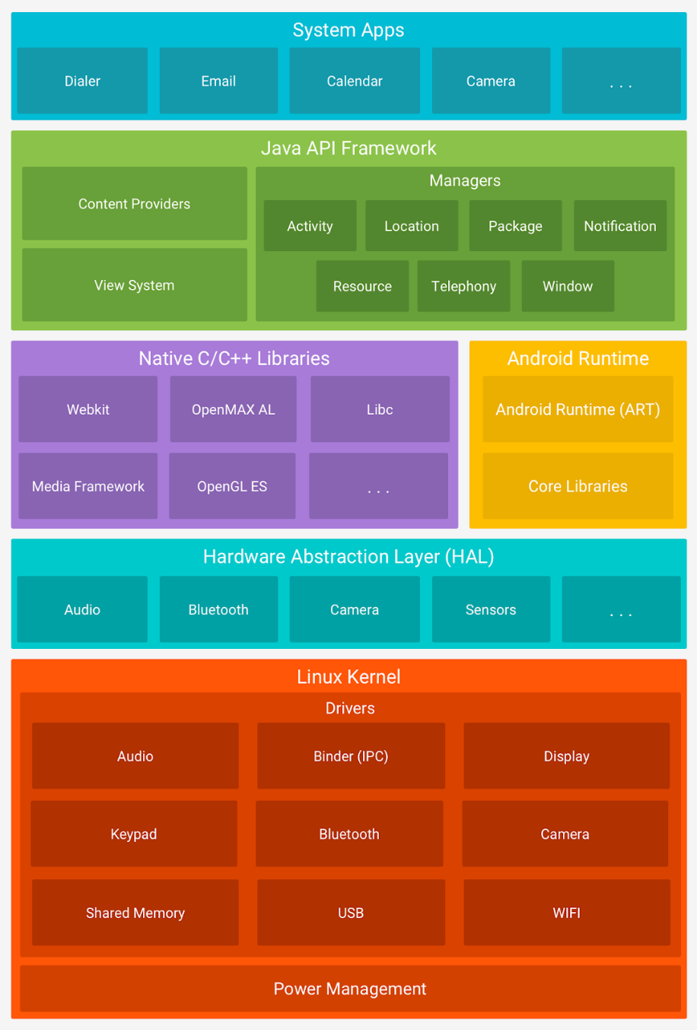

Fonte: Android Developer

### *2.2.1.2 Kernel do Linux*

Na parte inferior do diagrama mostrado na figura x, encontra-se o Kernel do Linux, servindo de base para todo a arquitetura do sistema operacional Android. Segundo o site especializado Escola Linux, 2018, o kernel e a ponte que proporciona a comunicação entre software e hardware de um computador, tem como função também gerenciar o uso de processamento e da memória RAM.

Ainda sobre o kernel Linux presente no sistema operacional Android, Lee, 2015, afirma que essa camada tem todos os drivers de nível inferior que supra a necessidade de hardware dos dispositivos Android.

### *2.2.1.2 Bibliotecas Android*

“Estruturalmente, uma biblioteca Android é igual a um módulo de app para Android. Ela pode conter tudo o que é necessário para criar um app, inclusive código-fonte, arquivos de recursos e um manifesto do Android. No entanto, em vez de ser compilada em um APK para execução em um dispositivo, uma biblioteca Android é compilada em um arquivo Archive do Android (AAR), que pode ser usado como dependência de um módulo de app para Android” (GOOGLE DEVELOPERS, 2020)

Segundo a documentação oficial da plataforma, quando se é implementado um componente ou serviços nativo é necessário a existência de bibliotecas nativas programadas em C e C++ que possam implementá-los. São estas bibliotecas que permitem um desenvolvimento mais ágil e dinâmico. A plataforma Android fornece as Java Framework APIs (conjunto de métodos e interfaces escritos em Java para agilizar e facilitar o desenvolvimento) para prover funcionalidades de algumas bibliotecas nativas e auxiliar no desenvolvimento dos aplicativos.

Para Lee, 2015, as bibliotecas da plataforma contêm todo o código que fornece os principais recursos do sistema operacional Android.

## **2.3 Trabalhos relacionados**

Durante a pesquisa bibliográfica foram encontrados trabalhos que se propõem a desenvolver aplicativos para adoção de animais e/ou avaliar a utilização de sistema web para auxílio no processo de acompanhamento de animais após adoção. Nesta seção, serão apresentados os trabalhos cujos aplicativos propostos mais se assemelham aos objetivos do aplicativo AdoteMe.

### ***2.3.1 Aplicativo My Pets***

Carpanezi, Tomazela, Pontes (2015) desenvolveu um aplicativo mobile que permite a adoção de animais sobre os cuidados de ONGs. O desenvolvimento da aplicativo se deu a partir do artigo intitulado “Desenvolvimento de um aplicativo *mobile* para doação de animais de estimação”.

O aplicativo recebeu o nome de My Pets, direcionado diretamente para ONGs. No aplicativo é possível criar um cadastro do usuário para que possa futuramente ter acesso as funcionalidade que estão divididas em: perfil; meus animais; cadastrar; buscar; logout; home; e mostrar animais.

Através do perfil é possível acessar as informações sobre o usuário, como também editá-las. A função “Meus Animais”, exibe os animais cadastrados pelo usuário, oferecendo também a função de editar o *pet* cadastrado. “Cadastrar Animal” é um formulário que, após ser preenchido, adiciona mais um animal para adoção ao sistema. “Buscar” traz uma tela com alguns filtros que possam realizar uma busca mais refinada. “Logout” sai do aplicativo tornando, assim, necessário realizar *login* na próxima interação. “Home” direciona para o que seria a tela inicial com todas as funcionalidades. “Mostrar Animal” exibe todos os animais cadastrados no sistema e permite exibir, de forma individual, as informações referente ao animal selecionado.

### ***2.3.2 Levantamento de tecnologias para ONGs de proteção animal***

Tozzi, Anderle e Nogueira (2018) realizaram uma pesquisa com o intuito de responder a seguinte pergunta: “Por meio de software é possível diminuir o abandono animal e melhorar a divulgação de animais para adoção na região da AMFRI”. Para apresentar a pesquisa e seus resultados, foi escrito o artigo intitulado “Levantamento de tecnologias para ONGs de Proteção Animal para apoio ao resgate de animais domésticos acoplados ao ciclo de vida de um Sistema Web”.

Para obter uma resposta para a pergunta norteadora da pesquisa, o trabalho fora utilizado no trabalho questionários direcionados a ONGs, Centro de Zoonoses e Protetores independentes. A pergunta que mais se destaca no questionário é referente às tecnologias utilizadas na adoção e resgate de animais.

### ***2.3.3 Considerações sobre trabalhos relacionados***

A existência de ferramentas tecnológicas para adoção, como é o caso do Carpanezi, Tomazela, Pontes (2015), que desenvolveram o aplicativo *mobile* My Pets e também o interesse por essas ferramentas, como demonstra a pesquisa de Tozzi, Anderle e Nogueira (2018), que obteve como resultado o interesse no uso dessas ferramentas, não só por ONGs e ativistas como também CCZ´s, demostram o quanto a tecnologia é importante para a adoção de animais.

Embora os trabalhos apresentem semelhanças nas propostas, existem diferenças significativas. O aplicativo que mais se assemelha com o AdoteMe é o My Pets, presente no trabalho de Carpanezi, Tomazela, Pontes (2015). My Pets concentra-se na inserção dos animais no aplicativo, mas apenas os que estão sob cuidado das ONG´s.

Conforme exposto no presente trabalho, as ONG´s e ativistas não estão conseguindo abrigar a grande quantidade de animais errantes nas ruas do nosso país. Neste aspecto, o AdoteMe permite a inserção dos animais por qualquer pessoa que esteja com o aplicativo instalado e que tenha interesse na causa, atingindo um maior número de animais abandonados.

Já o estudo apresentado pela pesquisa a respeito da tecnologia no meio adotivo animal, realizada por Tozzi, Anderle e Nogueira (2018), não fornece uma ferramenta como proposta no seu trabalho. Contudo, como trabalhos futuros, os autores se propõem a desenvolver futuramente a aplicação validada. Uma vez que a ferramenta seja disponibilizada, a principal diferença seria a plataforma de desenvolvimento, por fato de que, o sistema proposto por Tozzi, Anderle e Nogueira (2018) será desenvolvido para a plataforma Web e o AdoteMe para a plataforma Android, que atualmente é o sistema operacional mais usado do mundo.

Assim, acredita-se que a presente pesquisa possui aspectos inovadores em sua proposta de aplicativo para a adoção animal e propõe um abordagem diferenciada para a problemática.

# **3 METODOLOGIA**

Neste capítulo serão apresentados a classificação da pesquisa, os materiais e métodos utilizados para o desenvolvimento do sistema proposto nesta pesquisa e como foi realizada a sua validação.

## **3.1 Classificação da pesquisa**

A pesquisa deu-se início com uma pesquisa bibliográfica, com a finalidade de definir melhor o objeto de pesquisa a ser estudado. Assim como seu impacto na atualidade e a relevância na adoção de animais e criação de aplicativos relacionado a adoção de animais.

Para Markoni e Lakatos (2007), a pesquisa bibliográfica é um resumo dos principais trabalhados elaborados em que se tem relevância com o tema, tal estudo permite um planejamento que venha a evitar erros, plágios e até ajudar nas perguntas sobre o objeto de pesquisa. Google Scholar e o Scielo foram as ferramentas escolhidas para buscar as publicações relacionados ao tema da pesquisa proposta.

A natureza da pesquisa se caracteriza como aplicada. Segundo Prodanov e Freitas (2013), tem como objetivo elaborar discernimento para aplicação prática que ajude a solucionar um problema específico.

Os objetivos se encaixam como pesquisa exploratória, pois segundo Markoni e Lakatos (2007), a pesquisa exploratória possui planejamento ajustável, o que permite o estudo do tema perante ângulos adversos. Regularmente integrado por levantamento bibliográfico, entrevistas com pessoas que possuíam experiência no problema pesquisado e estudo de caso.

A respeito dos procedimentos técnicos, o presente trabalho realiza um levantamento (*survey*), este tipo de pesquisa ocorre quando se deseja conhecer o comportamento das pessoas através de questionários. É feito uma coleta de informações a um grupo de pessoa sobre o problema em questão e em seguida uma análise quantitativa, obtendo uma conclusão acerca dos dados coletados (PRODANOV e FREITAS, 2013).

Essa pesquisa se caracteriza como quantitativa, pois segundo Prodanov e Freitas (2013), caracteriza-se por avaliar as informações e opiniões e transformá-las em números estatísticos, levando em consideração que ao ﬁnal do trabalho serão analisadas as avaliações feitas por indivíduos escolhidos aleatoriamente sobre a aplicação desenvolvida e depois será adaptado e mensurado estatisticamente.

## **3.2 Métodos**

Para o desenvolvimento do aplicativo AdoteMe, optou-se pela realização de um levantamento do tipo *survey* (questionário) para compreender o cenário atual de adoção de animais errantes na região Centro-sul do estado do Ceará e avaliar a viabilidade e relevância de uso de ferramentas tecnológicas para auxiliar o processo de adoção de animais.

Para definir o público participante da pesquisa, os seguintes critérios foram estabelecidos: ser ativista da causa animal; ou representar e/ou participar de alguma ONGs que trabalhe com adoção de animais errantes; ter intermediado ou auxiliado pelo menos uma adoção de animal de estimação em sua cidade.

A fim de facilitar a coleta de dados, foram convidados ativistas e representantes de ONGs das cidades de Cariús, Jucás, Iguatu e Cedro. Estas cidades são geograficamente próximas ao campus do IFCE em Cedro, facilitando a coleta das informação pelo autor.

Como ferramenta de coleta de dados, elaborou-se um questionário contendo cinco questões, cujas respostas foram coletadas através da ferramenta Google Forms.

Antes do início da pesquisa, todos os participantes foram alertados que a participação possuía caráter voluntário e que nenhuma informação pessoal seria divulga neste trabalho. Nos resultados apresentados, todos os nomes dos participantes serão substituídos por identificadores neutros.

## **3.3 Materiais**

Neste capítulo serão apresentados os materiais utilizados para a realização do levantamento e o desenvolvimento do aplicativo AdoteMe. Os materiais serão apresentados da seguinte forma: *survey* utilizado na pesquisa; recurso utilizados na modelagem, projeto e desenvolvimento do aplicativo; apresentação do aplicativo proposto AdoteMe.

## ***3.3.1 Formulário aplicado***

Através da ferramenta Google Forms, desenvolveu-se o questionário aplicado na pesquisa. Como título “Estudo sobre cenário de adoção de animais”, a primeira seção do formulário apresentava o seguinte aviso sobre a participação voluntária na pesquisa.

*Você está sendo convidado a participar como voluntário de uma pesquisa. Você tem a garantia de que sua identidade será mantida em sigilo e nenhuma informação pessoal será compartilhada com outras pessoas. Os dados coletados serão utilizados para elaboração de trabalho de conclusão de curso Bacharelado em Sistemas de Informação do IFCE – campus Cedro. Na divulgação dos resultados desse estudo, seu nome não será citado. Não haverá nenhum tipo de penalização ou prejuízo se você não aceitar participar ou retirar sua autorização em qualquer momento.*

Para participar da pesquisa, o participante precisa informar o aceite. Ao marcar a opção “Aceito participar desta pesquisa”, o participante é direcionado para a seção de identificação do formulário. Para recusar a participação, a opção “Não aceito participar desta pesquisa” poderia ser escolhida e nenhum dado seria armazenado.

A seção de dados pessoais coleta o nome da instituição (ONG), representante ou ativista e a cidade sede da ONG ou de residência do participante. Ainda é solicitado do e-mail para encaminhar um espelho das respostas de cada participante.

A figura 2 apresenta as perguntas e opções de respostas apresentadas ao participantes.

Figura 2 - Questionário aplicado

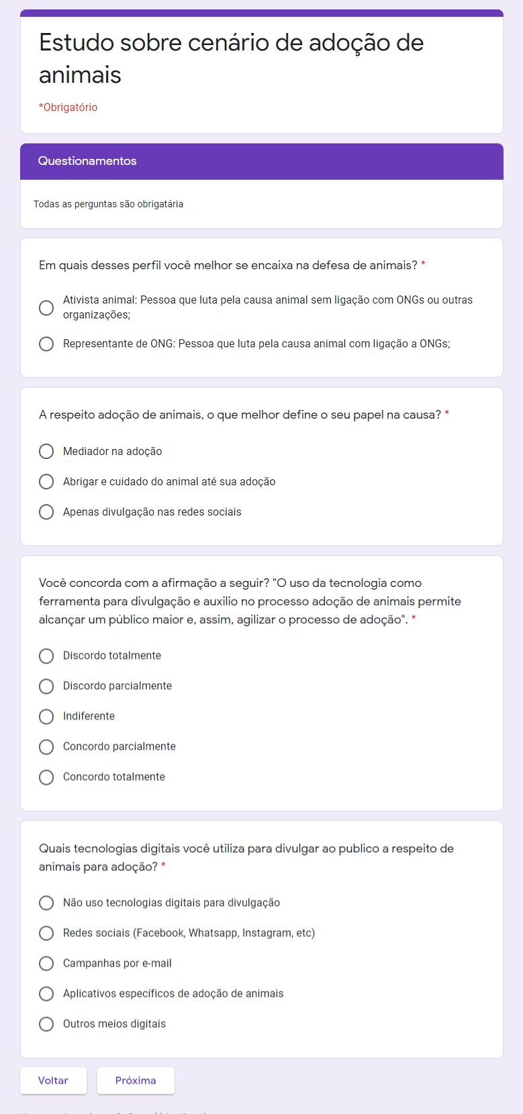

Fonte: Autor, 2020.

### ***3.3.1 Modelagem, projeto e desenvolvimento do aplicativo***

Nesta seção, são apresentadas as ferramentas e tecnologias usadas nas etapas de modelagem, desenvolvimento e projeto do aplicativo AdoteMe.

Para o desenvolvimento da aplicação utilizou-se o IDE Android Studio juntamente com o Android SDK Tools e a linguagem Java. Para a persistência e armazenamentos dos dados do aplicativo, a solução escolhida foi o banco de dados Firebase. Para representar o projeto do aplicativo AdoteMe, utilizou-se da linguagem de modelagem UML.

Nas próximas subseções, as tecnologias citadas serão apresentadas de forma mais completa.

### *3.3.1.1 Android Studio*

Foi utilizado o Android Studio, pois além de ser a ferramenta oficial para desenvolvimento Android, é uma ambiente de desenvolvimento integrado (IDE), facilitando e agilizando a rapidez na hora do desenvolvimento. A versão utilizada foi 3.4.

### *3.3.1.2 Android SDK Tools*

O SDK é um conjunto de ferramentas usadas para gerenciar recursos e aplicativos. Segundo GOOGLE DEVELOPERS (2020), o SDK Tools do Android é um componente que contém o conjunto completo de ferramentas de desenvolvimento e depuração (realização de testes) para o Android e está incluso no Android Studio. Foi utilizado a versão 26.1.1, a mais recente na época do desenvolvimento.

### *3.3.1.3 Java*

Linguagem de programação orientada a objeto. Segundo a documentação oficial, é a base para praticamente todos os tipos de aplicações para o desenvolvimento e distribuição de aplicações móveis e incorporadas, jogos, conteúdo baseado na web e softwares corporativos. Foi utilizado a versão 10 da linguagem, atualmente está na versão 12.

### *3.3.1.4 Modelagem UML*

Linguagem de Modelagem Unificada (UML) é amplamente utilizada para descrever e representar, de forma visual, a documentação de um software. Usado UML, é possível descrever um sistema e como usuários ou outros sistemas interagem entre si, além de especificar os componentes do software.

### *3.3.1.5 Persistência dos dados*

Foi utilizado o Firebase como ferramenta de persistência de dado, pois fornece ferramentas para desenvolver aplicativos de alta qualidade, ampliar a base de usuários e armazenar os dados com segurança. Segundo o GOOGLE DEVELOPERS (2020), “o Firebase é uma plataforma totalmente gerenciada para criar aplicativos iOS, Android e da Web que fornecem sincronização automática de dados, serviços de autenticação, mensagens, armazenamento de arquivos, análises e muito mais.”

O Firebase é um banco de dado não relacional, também classificado como NoSQL. Os bancos de dados NoSQL não utilizam a linguagem SQL (Structured Query Language – Linguagem de Consulta Estruturada) para realizar suas transações. Segundo Postegresql (2019), os bancos não relacionais apresentam inúmeros conceitos que permitem foco no desempenho através do processamento de dados de forma rápida e eficiente.

Na (figura x), a estrutura do Firebase é apresentada de uma forma direta e que funciona multiplataforma. Esta estrutura oferece muitos serviços que vem a melhorar desde desempenho até segurança da aplicação. Os principais serviços do Firebase são: *Realtime Database*, responsável por armazenar e sincronizar dados de aplicativos em milissegundos; *Cloud Storage*, armazena e oferece arquivos na escala do Google; *Authentication*, realiza a autenticação usuários de modo simples e seguro.

Figura 3 - Arquitetura do Firebase

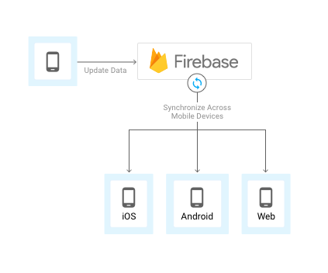

Fonte: Google Developer, 2020.

# **4 O APLICATIVO ADOTEME**

Este capítulo ocupa-se em mostrar e descrever o aplicativo AdoteMe. Está dividido em duas subseções: interface do aplicativo; diagrama de caso de uso. A primeira seção apresenta as telas que compõe o aplicativo, além de descrever os dados e funções existentes em cada tela. A última seção mostra o diagrama de caso de uso, criado usado a linguagem UML, pertencente ao projeto do aplicativo e que serviu de base para o seu desenvolvimento.

## **4.1 Interface do aplicativo**

A interface do aplicativo AdoteMe foi pensada para ser simples, ágil e intuitiva. Para atingir tal objetivo, foi utilizado como guia de estilo visual a linguagem visual Material Design, sugerida pelo Google como estilo oficial para criação de aplicações para Android.

Buscando similaridade e valorizar a experiência dos usuários com outros aplicativos, optou-se por utilizar elementos comuns de aplicativos famosos e bastante utilizados por jovens. Assim, a interface do AdoteMe possui certa similaridade com o aplicativo de relacionamento *Tinder*.

A primeira tela visualizada pelo usuário ao abrir o aplicativo é *splash screen.* Geralmente, desenvolvedores *mobile* exibem uma tela simples, contendo apenas a identidade visual da marca ou da aplicação, a fim de fortalecer a marca e, ao mesmo tempo, servir para carregar os serviços e dados básicos que a aplicação necessita para funcionar corretamente. A tela de *splah screen*  do AdoteMe é composta pelo logotipo criado para o aplicativo (uma pata de cachorro) e o nome “AdoteMe”. Durante o carregamento desta tela, o serviço de persistência de dados é iniciado. Esta tela é mostrada na figura 4.

Figura 4 - *Spash screen* do aplicativo AdoteMe

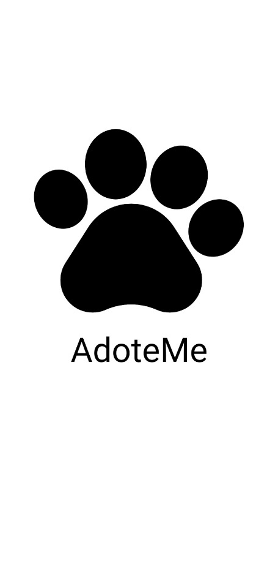

Fonte: Autor, 2020.

Após o carregamento da tela inicial, é exibida a tela de *login*. Através dela usuário pode se autenticar no aplicativo, usando e-mail e senha previamente cadastrados. Na mesma tela há um *link* que direciona o usuário para a tela de cadastro. As figuras 5 e 6 mostram, respectivamente, as telas de *login* e cadastro de usuários.

Figura 5 - Tela de *login* do aplicativo AdoteMe

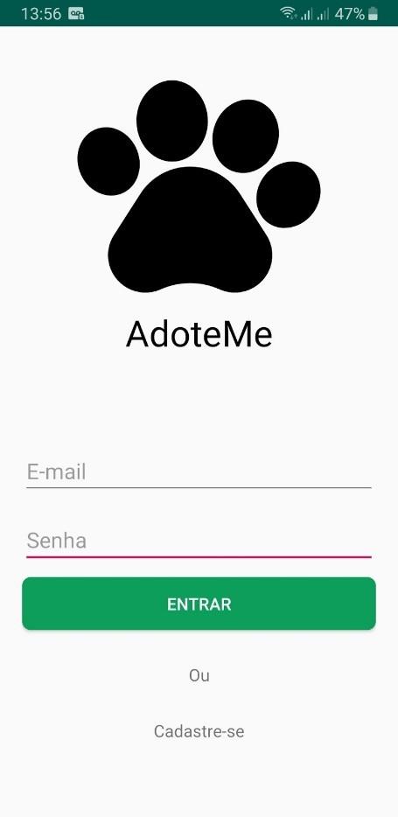

Fonte: Autor, 2020.

Figura 6 - Tela de cadastro de usuário do aplicativo AdoteMe

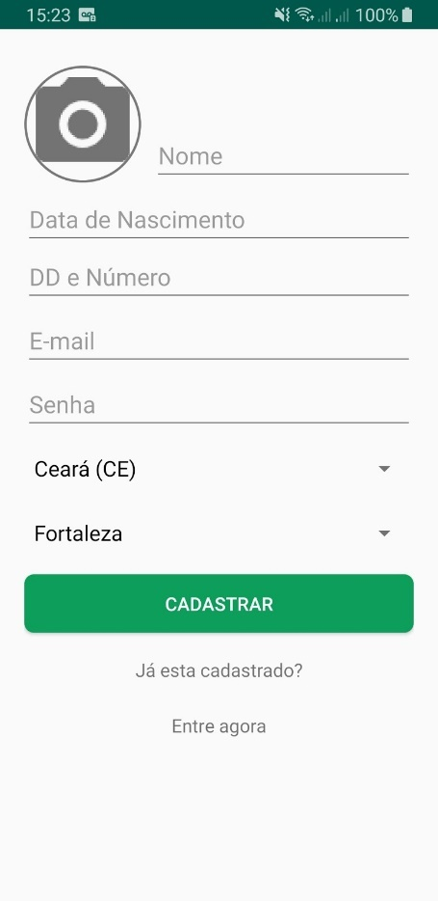

Fonte: Autor, 2020.

Na tela de cadastro o usuário precisa preencher todos os campos para concluir o cadastro. Isso inclui a imagem de perfil. Para permitir o contato quando o usuário disponibilizar um animal para adoção, é de suma importância que o número contenha o código de área.

Após realizar login ou concluir o cadastro da conta, o usuário será redirecionado para a tela inicial. Esta tela permite o acesso a uma lista dos animais disponíveis para adoção, contendo, na parte superior da lista, dois botões que permite realizar filtros simples referente ao tipo do animal (cachorro ou gato), ainda é possível acessar os detalhes do animal, em caso de interesse na adoção, pressionando o botão “adotar”. O animal em destaque será selecionado e deverá direcionar para a tela de adoção. A figura 7 mostra a tela inicial e a figura 8 mostra a tela de adoção.

Figura 7 - Tela inicial do aplicativo AdoteMe

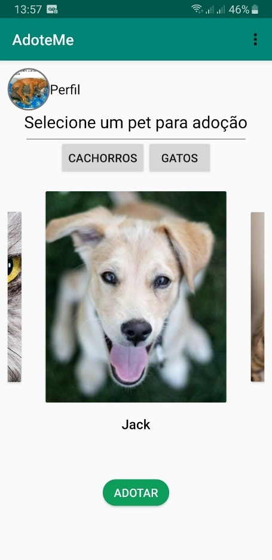

Fonte: Autor, 2020.

Figura 8 - Tela de adoção do aplicativo AdoteMe

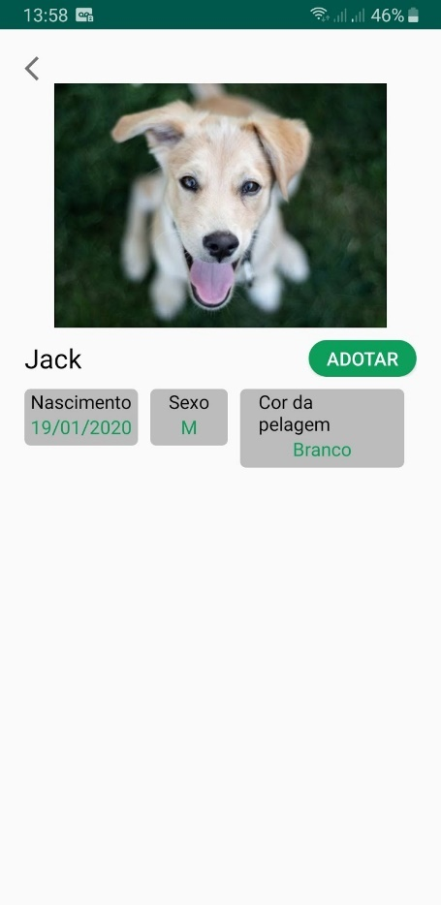

Fonte: Autor, 2020.

A figura 8 mostra o animal selecionado com suas principais característica, incluindo vacina (se o animal for vacinado). O botão “adotar”, quando ativado, abrirá o aplicativo externo WhatsApp, para permitir que o interessado na adoção converse com o representante do animal disponibilizado para adoção no aplicativo. A figura 9 mostra a mensagem gerada automaticamente pelo AdoteMe encaminhada para o WhatsApp do número cadastrado no perfil do usuário que representa o animal.

Figura 9 - Conversa no WhatsApp

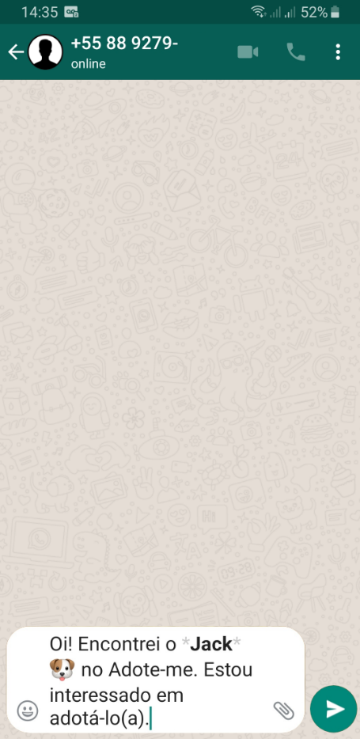

Fonte: Autor, 2020.

O aplicativo deve abrir o WhatsApp com a mensagem padrão ilustrada na figura 9, contendo o nome do animal, um ícone para gato ou cachorro e mensagem de interesse. Voltando ao aplicativo, Quando pressionado o ícone que indica “voltar” na parte superior (figura 8), o usuário será encaminhado de volta para tela principal. A partir dela, o usuário tem acesso ao perfil através do *link* “perfil” ao lado da foto usuário. Quando ativado, o *link* direciona ao perfil de usuário, conforme demonstrado na figura 10.

Figura 10 - Tela de perfil do aplicativo AdoteMe

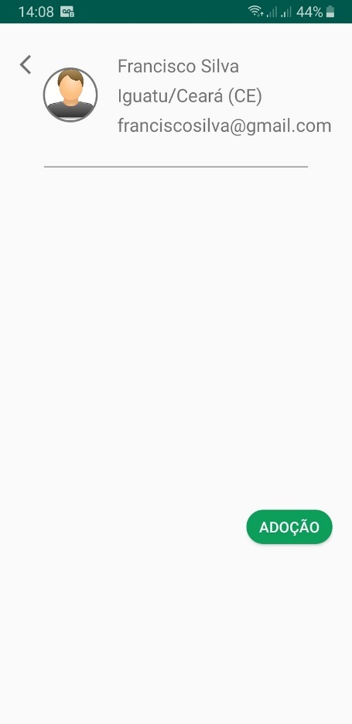

Fonte: Autor, 2020.

Na tela de perfil, são exibidas as informação do usuário e o botão “adoção”. Este botão tem como função abrir a tela de formulário para disponibilizar um animal para adoção. Um vez cadastrado um animal, ele é inserido no sistema e será exibido para adoção na tela principal para os outros usuários. O cadastro de animais é ilustrado na figura 11. É muito importante que seja cadastrada uma foto do animal que está sendo cadastrado.

Figura 11 - Tela de cadastro de animal do aplicativo AdoteMe

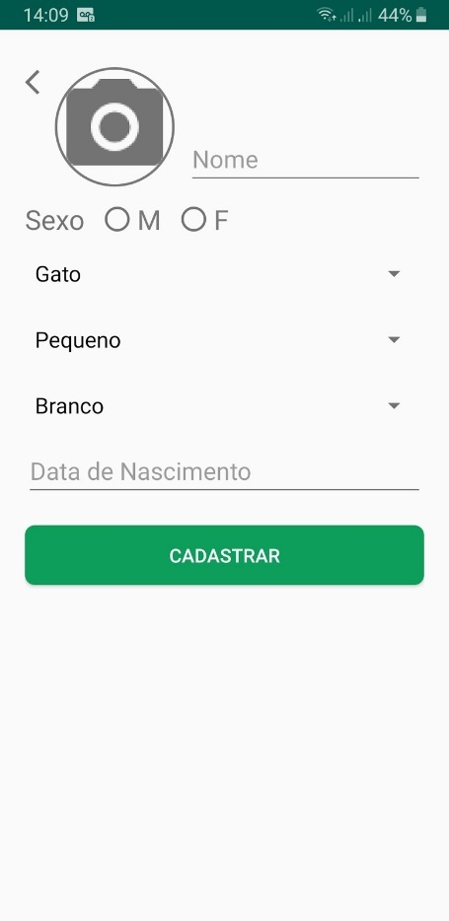

Fonte: Autor, 2020.

Figura 12 - Tela de cadastro de vacinas do aplicativo AdoteMe

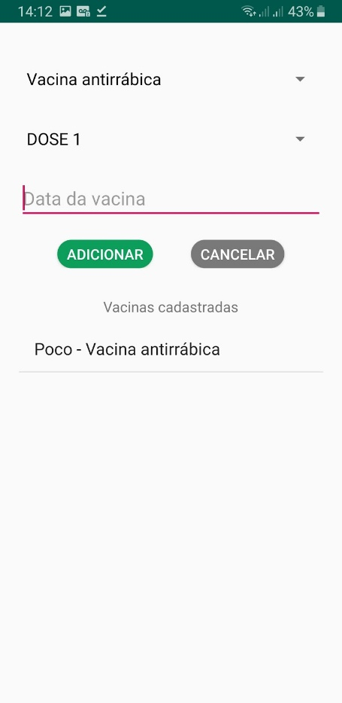

Fonte: Autor, 2020.

Como mostrado na figura 11, para cadastrar um animal para adoção faz necessário a inserção das informações básicas, sendo todas necessária para prosseguir no cadastro. Após confirmação, o aplicativo direciona para cadastro de vacina, como mostra figura 12.

O cadastro das vacina fica restrito a apenas as vacinas que estão pré-cadastradas no formulário, tornando apenas as vacinas mais importantes e comuns disponíveis. As doses são exibidas de acordo com os tipos de vacinas. Ao adicionar uma vacina, seu nome será exibido junto com nome do animal. Mais de uma vacina pode ser inserida para cada animal, bastando apenas que sejam selecionadas na lista, definidas as doses e seja pressionado o botão “adicionar”. Para finalizar o cadastro de vacina, deve ser pressionado o botão “cancelar” e o usuário será direcionado a tela inicial.

Figura 13 - Janela de exclusão de animal no aplicativo AdoteMe

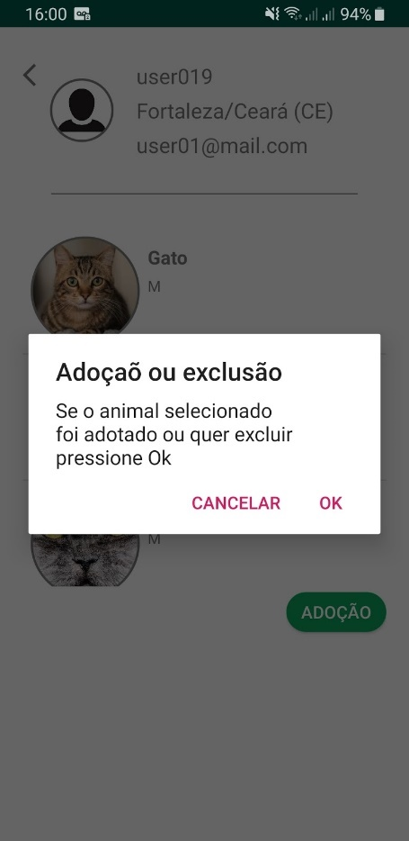

Fonte: Autor, 2020.

A aplicação permite que um animal seja excluído pelo usuário que o inseriu no aplicativo. A exclusão dar-se-á em duas situações distintas: exclusão do animal do cadastro (seja por imprecisão das informações, entrada duplicada, entre outros); ou para confirmar que o animal foi adota. A exclusão só pode ser realizada pelo mesmo usuário que inseriu o animal. Após excluído, o animal não será mais listado em nenhuma tela do aplicativo, nem mesmo para outros usuários.

Figura 14 - Tela inicial mostrando o botão sair no aplicativo AdoteMe

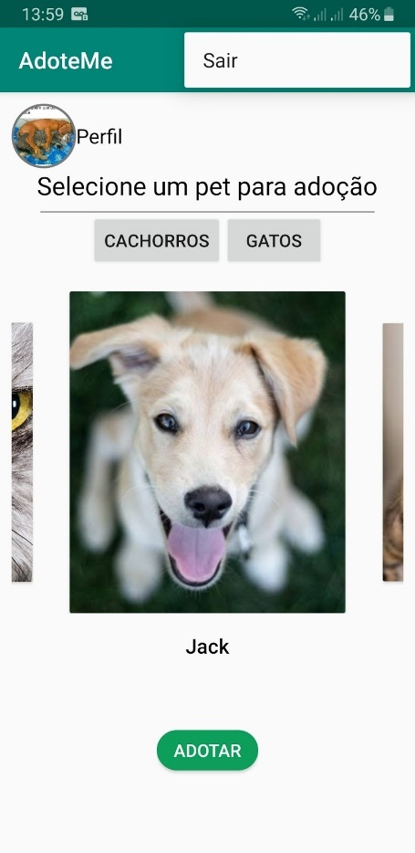

Fonte: Autor, 2020.

A qualquer momento, na tela inicial, o usuário pode pressionar o ícone de menu no canto superior direito da barra superior do aplicativo. Será apresentado a opção sair que, ao ser pressionada, irá encerrar a sessão do usuário no aplicativo e encerrando o aplicativo.

## **4.2 Diagrama de casos de uso**

O fluxo do aplicativo descrito na seção anterior, foi desenvolvido a partir da do diagrama de caso de uso criado durante a fase de modelagem do aplicação. O diagrama está representado na figura 14.

Figura 15 - Diagrama de caso de uso

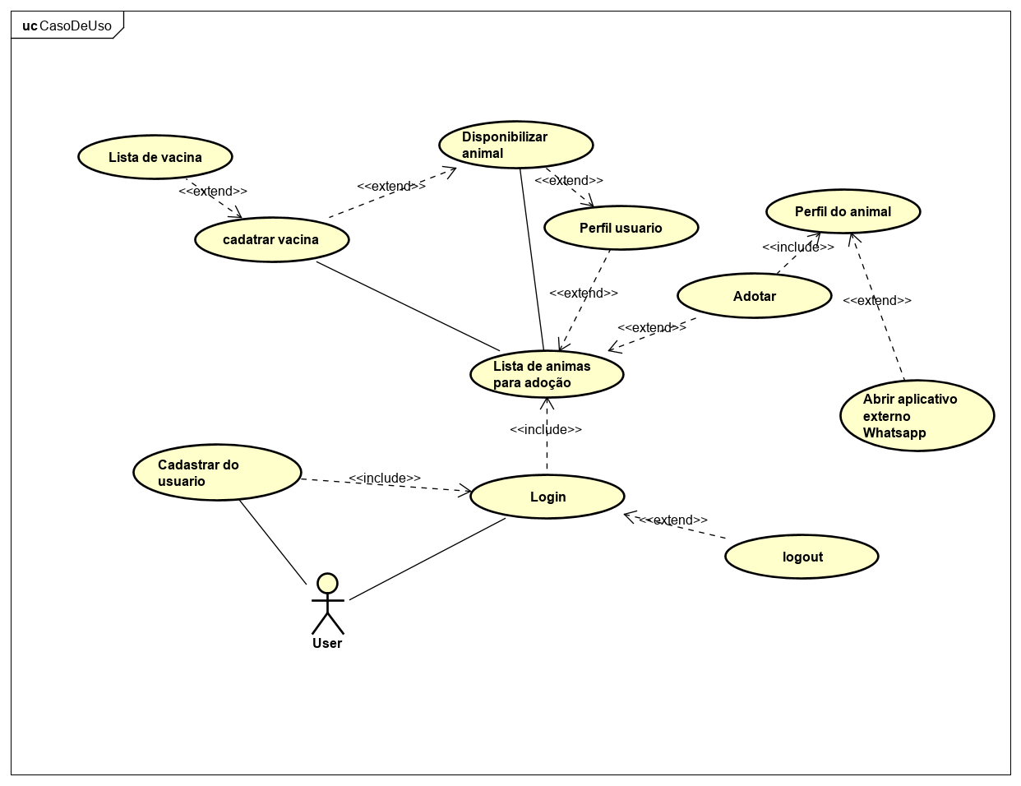

Fonte: Autor, 2020.

# **5 DISCUSSÃO E RESULTADOS**

Para participar da pesquisa de sobre o cenário de adoção de animais e as ferramentas utilizadas para divulgar e realizar a interação com os interessados em adotar um animal de estimação, foram convidados ativistas e ONGs das cidades de Cariús, Jucás, Iguatu e Cedro.

Contudo, nem todos os convidados quiseram ou puderam participar da pesquisa no prazo estipulado. A maioria destes voluntário possuem um profissão e atuam como protetores e/ou ativistas nas horas vagas. Quando solicitados a participar da pesquisa, a maioria justificou que não possuía tempo disponível para responder o questionário. Outros receberam o questionário, mão não enviaram resposta no prazo definido.

Os participantes foram informados do objetivo da pesquisa e de seu caráter voluntário. Foi estipulado o prazo de uma semana para que os interessado em participar pudessem estar enviando o formulário respondido. Ao final deste prazo, 9 respostas foram recebidas e a coleta de respostas via ferramenta Google Forms foi encerrada.

Entre as 9 respostas recebidas, 4 se identificaram como ONGs. Dentre elas, 3 são possuem sede em Iguatu e uma em Cedro. As outras 6 participantes se identificaram como ativistas, onde 1 único participante se identificou como representante de ONGs e os demais se identificaram como ativistas.

Entre as respostas, observa-se um maior número de respostas oriundas das cidades de Iguatu e Cedro. Ao todo, foram recebidas 3 respostas de cada uma destas cidades. A cidade de Jucás teve apenas 1 participante. Cariús foi representado em 2 respostas.

Após a coleta de dados pessoais, os participantes começaram a responder as perguntas específicas da pesquisa. As perguntas, seus objetivos e resultados são discutidos a seguir.

PERGUNTA 1: Em quais desses perfil você melhor se encaixa na defesa de animais?

Gráfico 1 - Respostas da primeira pergunta

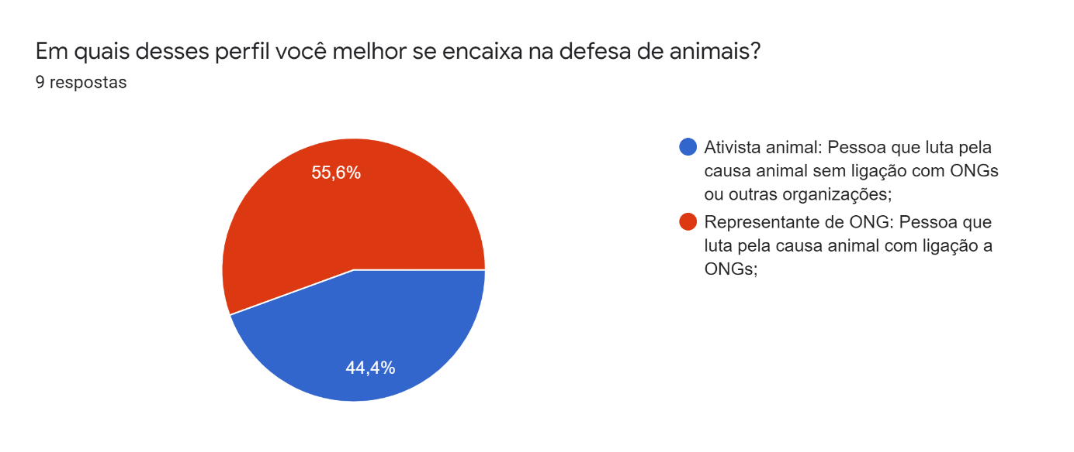

Fonte: Autor, 2020.

Como objetivo de permitir a autoclassificação dos participantes, a pergunta 1 atestou a coerência dos dados informados na seção de identificação. No resultado, conforme mostra o gráfico 1, cinco participantes se identificaram como representantes de ONGs, incluído o 4 participantes que, durante a etapa de identificação, usaram nome das ONGs que representam. Os outros 4 participantes responderam que se encaixam no perfil de ativista.

PERGUNTA 2: A respeito adoção de animais, o que melhor define o seu papel na causa?

Gráfico 2 - Respostas da segunda pergunta

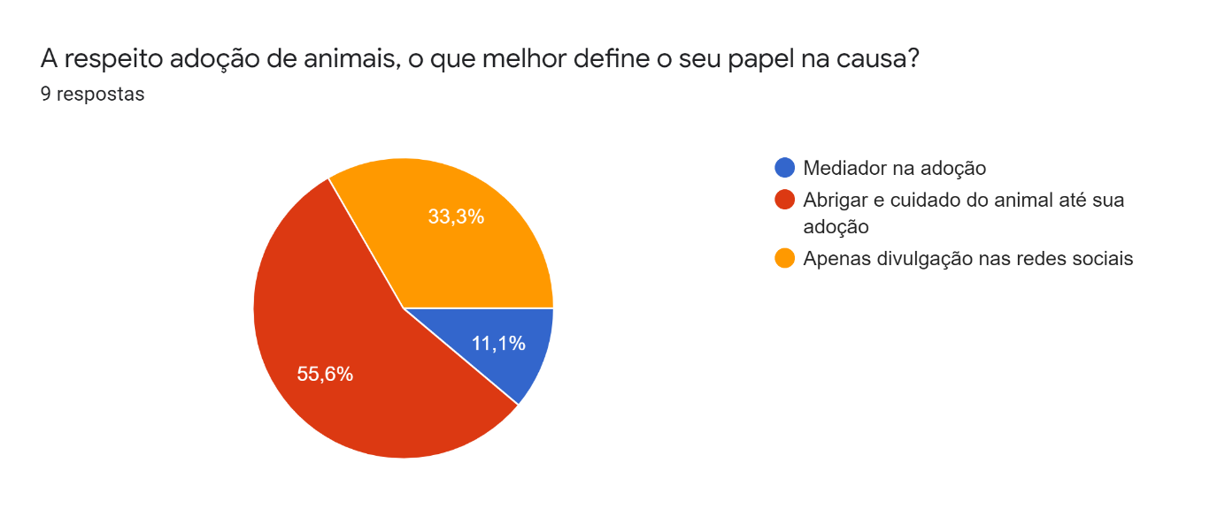

Fonte: Autor, 2020.

Totalizando 55,6% das respostas, a maioria dos participantes (5) responderam se identificar com a função de abrigar e cuidar do animal até sua adoção. Outros 33,3% (representando 3 participantes) responderam que apenas divulgam as adoções nas redes sociais. Apenas 1 participante (11,1%) afirmou ser apenas o mediador neste processo.

PERGUNTA 3: Você concorda com a afirmação a seguir? "O uso da tecnologia como ferramenta para divulgação e auxílio no processo adoção de animais permite alcançar um público maior e, assim, agilizar o processo de adoção".

Gráfico 3 - Respostas da terceira pergunta

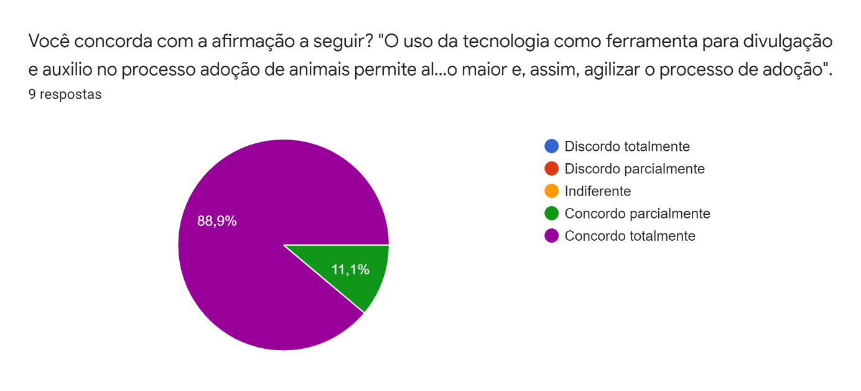

Fonte: Autor, 2020.

Perguntados sobre concordar com afirmação referente ao uso de tecnologias para facilitar o processo de adoção de animais, nenhum participante discordou da afirmação. Um dos participantes, representando 11,1% das respostas, afirmou concordar parcialmente. Todos outros 8 participantes marcaram que concordam totalmente, totalizando 88,9%.

A pergunta 3 permite identificar que os participantes da pesquisa estão de acordo com pergunta norteadora deste trabalho. Atestando, assim, com base no número de respostas, que as tecnologias possuem um papel importante e necessário no processo de adoção de animais errantes.

PERGUNTA 4: Quais tecnologias digitais você utiliza para divulgar ao público a respeito de animais para adoção?

Gráfico 4 - Respostas da quarta pergunta

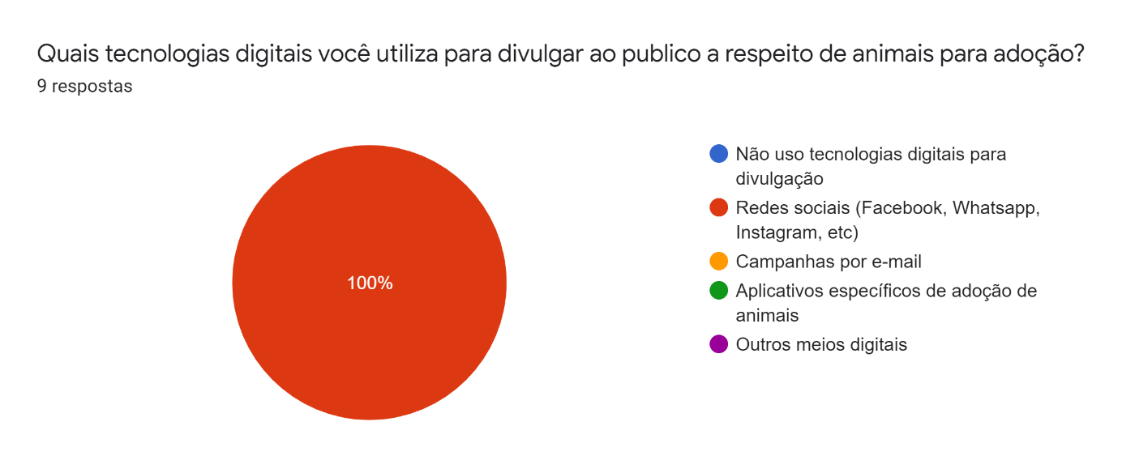

Fonte: Autor, 2020.

Com o objetivo de coletar respostas sobre os meios utilizados pelos ativistas e representantes de ONGs para a divulgação de adoção de animais errantes, a última pergunta do questionário apontou que 100% dos entrevistados utilizam redes sociais para esta ação. Nenhum dos participantes afirmou usou aplicativos específicos para esta finalidade. Outros meios digitais, tampouco campanhas de e-mails são utilizados.

Os resultados apontam que as ONGs e ativistas representados nesta pesquisa utilizam as redes sociais para atingir o público interessando em adoção de animais e compreendem a importância da tecnologia como aliado ao combate ao abandono animal e no processo de adoção de animais errantes.

# **6 CONCLUSÃO E CONSIDERAÇÕES FINAIS**

Diante dos resultados apresentados nesta pesquisa, constata-se que as ONGs e ativistas da causa animal da região Centro-sul do Ceará, mais especificamente das cidades de Cariús, Jucás, Iguatu e Cedro, não utilizam aplicativo específico para auxiliar em sua luta para garantir que os animais errantes possuam um lar digno e acolhedor e, consequentemente, ajudar resolver o grande problema de animais abandonados nas ruas das cidades.

Nota-se uma carência na região citada por ferramentas tecnológicas que sejam aliadas no processo de promoção e campanhas de adoção de animais errantes. Uma ferramenta específica, que reunisse diversos animais para adoção, poderia, a longo prazo, aumentar o número de animais adotados.

Assim, o aplicativo AdoteMe poderia ser um grande aliado destes voluntário na luta contra o abandono de animais domésticos, por oferecer ferramentas específicas e interface amigável, propondo-se a facilitar o trabalho e, possivelmente, concretizar ainda mais adoções. A mediação de adoções feita pelo AdoteMe acontece através do mensageiro instantâneo WhatsApp, uma das redes sociais mais utilizadas no nosso país. Esta integração com redes sociais permitirá mais integração entre os usuários.

Como trabalhos futuros, o aplicativo AdoteMe será disponibilizado em versão alfa (teste realizado com número de usuários específicos e previamente cadastrados) e, posteriormente, será validado a usabilidade e eficiência do aplicativo na adoção de animais. Serão adicionadas melhorias no aplicativo, como novas funcionalidades e mais informações sobre o animal. Essas melhorias serão importantes para o lançamento da versão alfa do AdoteMe. Será necessário firmar parceria com ONGs e ativista para fiscalizar o uso responsável da ferramenta.

**REFERÊNCIAS**

APAC - ASSOCIAÇÃO DE PROTEÇÃO DOS ANIMAIS DE CAXAMBU. Abandono e maus-tratos à animais é crime! **APAC - Associação de Proteção dos Animais de Caxambu**, 2010. Disponivel em: <http://apacaxambu.blogspot.com/p/abandono-e-maus-tratos-animais-e-crime.html>. Acesso em: 10 janeiro 2020.

BONETTO, M. R. LEI DA POSSE RESPONSÁVEL DE ANIMAIS DOMÉSTICOS. **Sustentahabilidade - Gestão da Inovação Social**, 17 janeiro 2015. Disponivel em: <http://sustentahabilidade.com/lei-posse-responsavel-animais-domesticos/>. Acesso em: 3 Dezembro 2019.

FAMV - FEDERAÇÃO ACADÉMICA DE MEDICINA VETERINÁRIA. Animais Errantes. **FAMV**, 2019. Disponivel em: <http://famv.pt/2019/06/animais_errantes/>. Acesso em: 13 janeiro 2020.

GRINBERG, P. B.; SOUZA, A. B. D.; RHORMENS, D. P. PET E PET LOVERS – PRODUTOS E SERVIÇOS PARA AMBOS. **Anais.VIII Colóquio Redes, Estratégia e Inovação**, São Paulo, 17 e 18 outubro 2017.

INSTITUTO PET BRASIL. País tem 3,9 milhões de animais em condição de vulnerabilidade. **Instituto Pet Brasil**, São Paulo, 2019. Disponivel em: <http://institutopetbrasil.com/imprensa/pais-tem-39-milhoes-de-animais-em-condicao-de-vulnerabilidade/>. Acesso em: 3 janeiro 2020.

LARARIN, L. R. **Comunicação como Estratégia de Gestão em ONGs:** informação, sensibilização e engajamento para sustentar e ampliar a garantia dos direitos dos animais. Porto Alegre: Monografia (Curso de Publicidade e Propaganda) – Universidade Federal do Rio Grande do Sul, 2014.

LEE, V. **Aplicações móveis:** arquiteura, projeto e desenvolvimento. 1. ed. São Paulo: Person Education do Brasil, 2005.

LEVINE, G. N. et al. Pet Ownership and Cardiovascular Risk. **Circulation**, Dallas, 127, n. 23, 9 maio 2013. Disponivel em: <https://www.ahajournals.org/doi/full/10.1161/cir.0b013e31829201e1>. Acesso em: 30 janeiro 2020.

MAPAA. Segundo OMS, Brasil tem 30 milhões de animais vivendo nas ruas! **MAPAA**, 2015. Disponivel em: <http://www.mapaa.org.br/segundo-oms-brasil-tem-30-milhoes-de-animais-vivendo-nas-ruas/>. Acesso em: 10 janeiro 2020.

MOUTINHO, F. F. B.; SERRA, C. M. B.; VALENTE, L. C. M. SITUAÇÃO PÓS-ADOÇÃO DOS ANIMAIS ADOTADOS JUNTO A UMA ONG DE PROTEÇÃO ANIMAL NO ESTADO DO RIO DE JANEIRO. **Ciência ANimal Brasileira**, Goiânia, 20, 4 fevereiro 2019.

OLIVEIRA, A. B. D.; LOURENÇÃO, C.; BELIZARIO, G. D. ÍNDICE ESTATÍSTICO DE ANIMAIS DOMÉSTICOS RESGATADOS DA RUA vs ADOÇÃO. **Revista Dimensão Acadêmica**, Castelo, v. 1, n. 2, jul-dez 2016.

REVISTA VETERINÁRIA. Diferença entre os animais domésticos e os animais silvestres e não-convencionais. **Revista Veterinária**, 2018. Disponivel em: <http://www.revistaveterinaria.com.br/diferenca-entre-os-animais-domesticos-e-os-animais-silvestres-e-nao-convencionais/>. Acesso em: 15 setembro 2019.

SANTANA, L. R.; MARQUES, M. R. Maus tratos e crueldade contra animais nos Centos de Controle de Zoonoses: aspectos jurídicos e legitimidade ativa do Ministério Público para propor Ação Civil Pública. **Anais do 6º Congresso Internacional de Direito Ambiental, de 03 a 06**, São Paulo, 2002.

SHULTZ, S. Abandono de animais - A dura realidade da vida nas ruas. **Portal Nosso Mundo**, 2009. Disponivel em: <http://www.portalnossomundo.com/site/mais/artigos/abandono.html>. Acesso em: 6 outubro 2019.

SOARES, P. **O papel da informação em entidades de proteção animal. Estudo de caso:** Instituto Nina Rosa. Trabalho de Conclusão de Curso (Bacharelado em Biblioteconomia e Documentação). Escola de Comunicações e Artes. São Paulo: USP, 2006.

TOYOTA, F. Centro de Zoonoses - Você sabe como funciona? **CachorroGato Portal Pet**, 2018. Disponivel em: <https://www.cachorrogato.com.br/cachorros/centro-zoonoses/>. Acesso em: 03 setembro 2019.